Министерство науки и высшего образования Российской Федерации

федеральное государственное бюджетное образовательное учреждение высшего образования

«Российский экономический университет имени Г.В. Плеханова»

**МОСКОВСКИЙ ПРИБОРОСТРОИТЕЛЬНЫЙ ТЕХНИКУМ**

специальность 09.02.07 «Информационные системы и программирование»

Квалификация: Программист

ПРАКТИЧЕСКАЯ РАБОТА №2

ПО ОП.04 «Основы алгоритмизации и программирования»

|  |  |
| --- | --- |
| Выполнил студент  группы П-2-23  Дуркина Е. Ю. | Проверил преподаватель  _________Т.Д. Артамонова  «___» _________ 2024 года |

Москва 2024

Цель работы: необходимо разработать консольное приложение для магазина одежды. Приложение должно включать систему авторизации с разделением прав доступа для пользователей и администраторов, а также выполнять основные операции по добавлению, удалению, просмотру, сортировке и фильтрации данных.

Ход работы:

Создаем списки с юзерами и продуктами, в которых будут храниться словари, также ставим заглушки для входа.

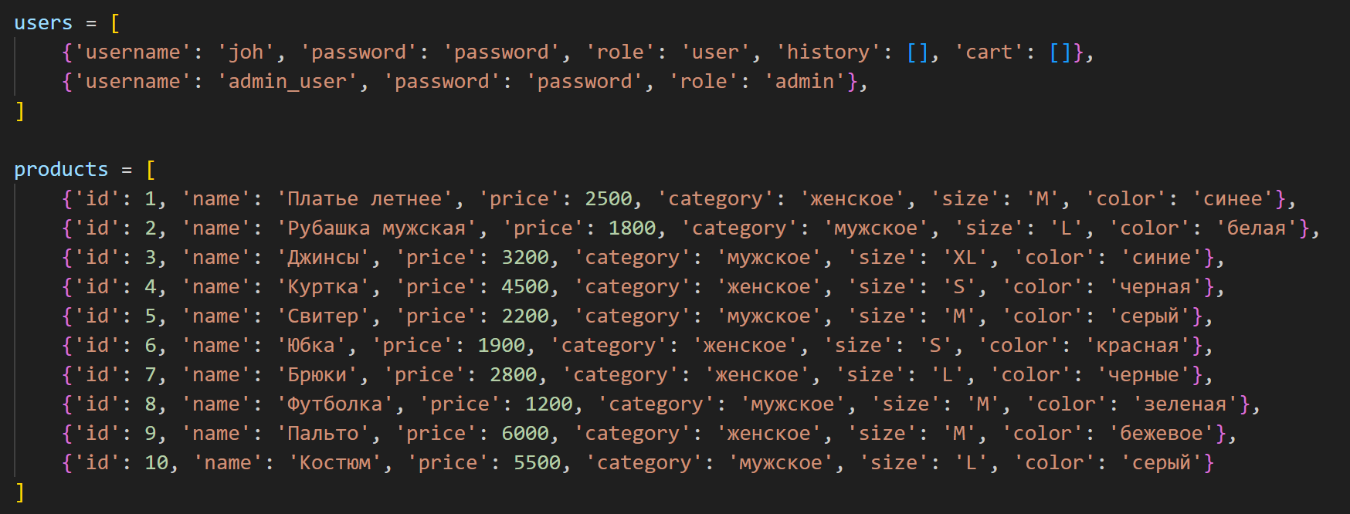

Рисунок 1 - Списки со словарями

Функция №1 – при вызове ее мы входим входим в нашу программу под админом или пользователем. Используем метод .getpass, благодаря которому при вводе каких-то записей мы не видим, что вводим

Функция №2 – при вызове ее, пользователь меняет пароль соей учетной записи.

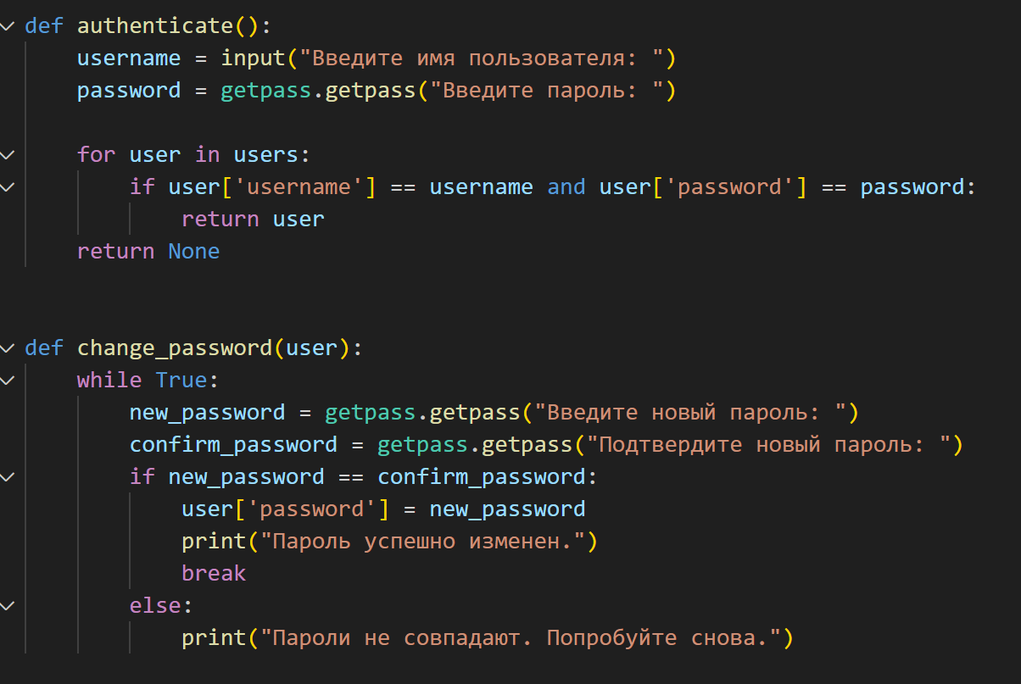

Рисунок 2 - Функция №1 и №2

Функция №3 – с помощью нее мы добавляем продукты, здесь мы еспользуем try/except для обработки ошибок, также методы .lower() и .upper(), которые меняют регистр. Метод .append добавляет наш словарь в конец списка.

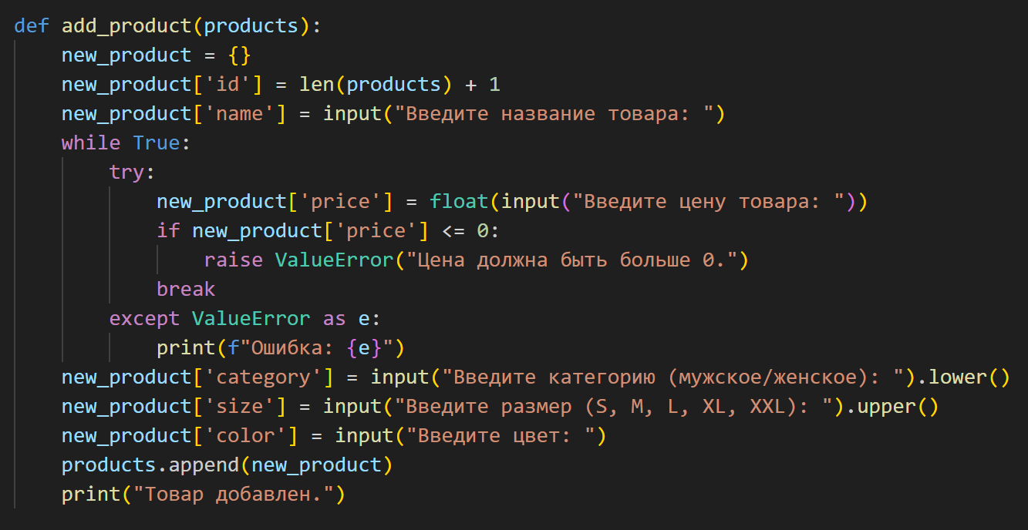

Рисунок 3 - Функция №3

Функция №4 – с помощью нее мы удаляем продукт. Здесь мы используем метод .remove, который удаляет первый попавшийся элемент из списка, который мы указали.

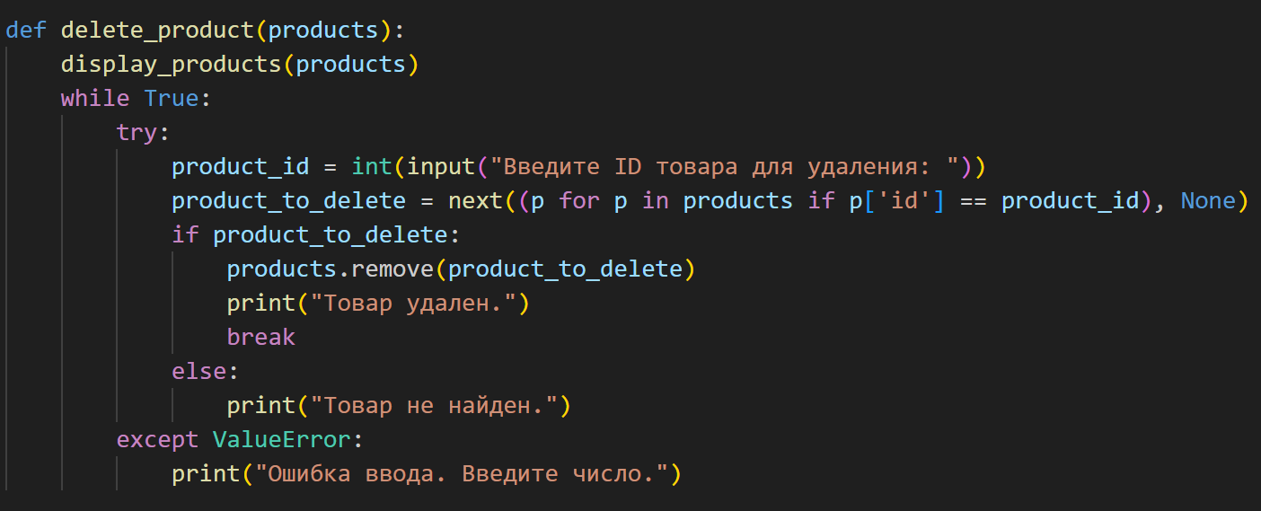

Рисунок 4 - Функция №4

Функция №5 – запрашиваем ее при поиске определенного товара.

Функция №6 – запрашиваем при фильтрации. Используем метод filter() с анонимной функцией lambda для извлечения элементов, удовлетворяющих нашему условию.

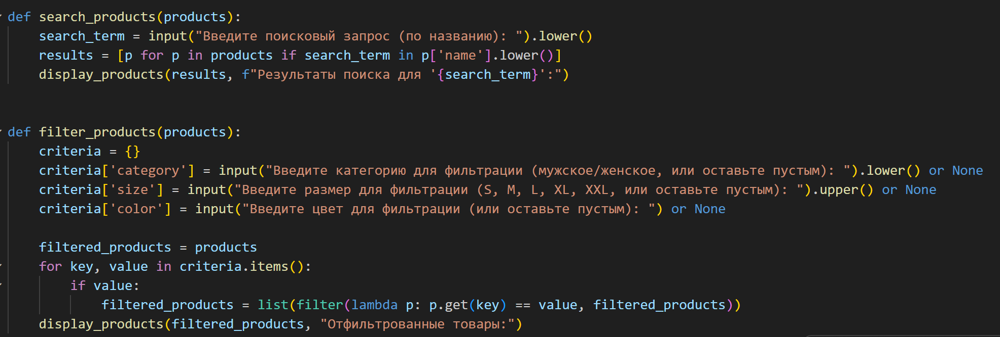

Рисунок 5 - Функции №5 и №6

Функция №7 – при вызове ее, показывает весь список продуктов.

Функция №8 – сортировка, здесь используем метод .sort с lambda выражением, который сортирует по запросам, в нашем случае по имени или цене.

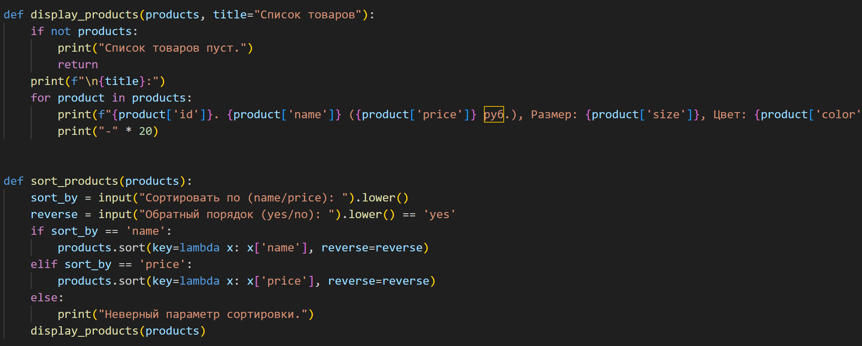

Рисунок 6 - Функции №7 и №8

Функция №9 – добавление в корзину. Используем метод .append и .lower.

Функция №10 – вызываем, когда хотим посмотреть товары, которые мы добавили в корзину, также показывает общую стоимость.

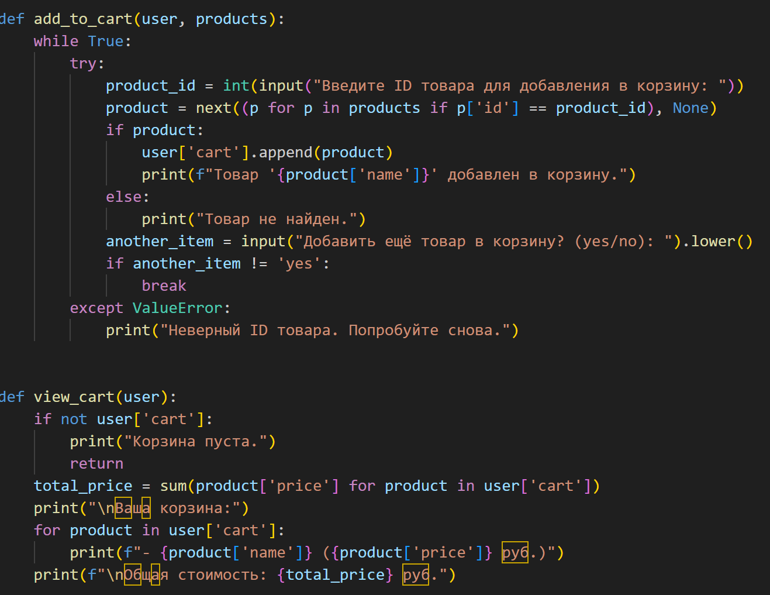

Рисунок 7 - Функции №9 и №10

Функция №11 – изменение товара. Мы можем менять цену, имя, категорию, размер, цвет.

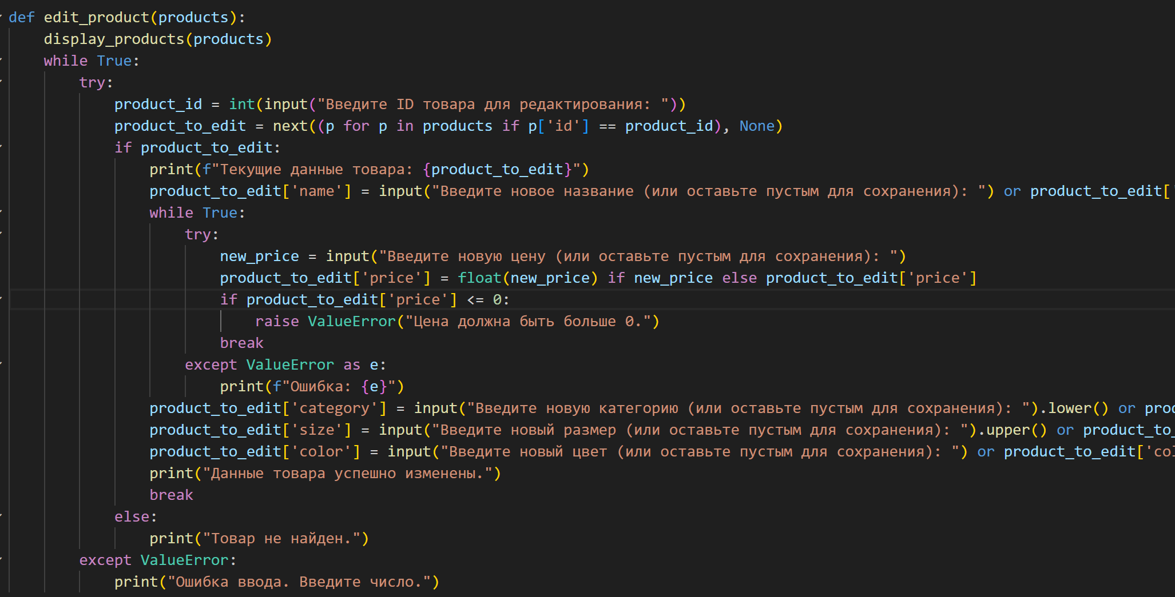

Рисунок 8 - Функция №11

Функция №12 – добавление пользователя. Эта функция для админа, чтоб он мог создавать других пользователей. Используем метод .getpass.

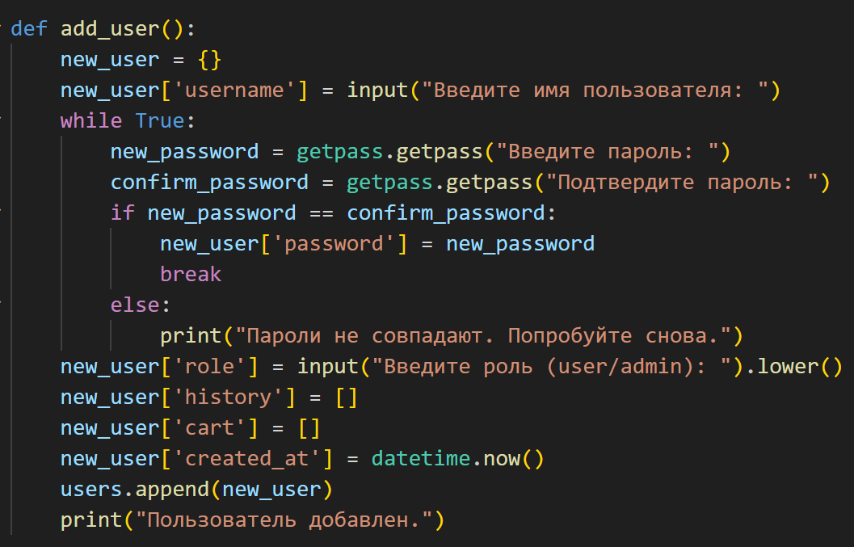

Рисунок 9 - Функция №12

Функция №13 – удаление пользователя. Для админа, используем метод .remove.

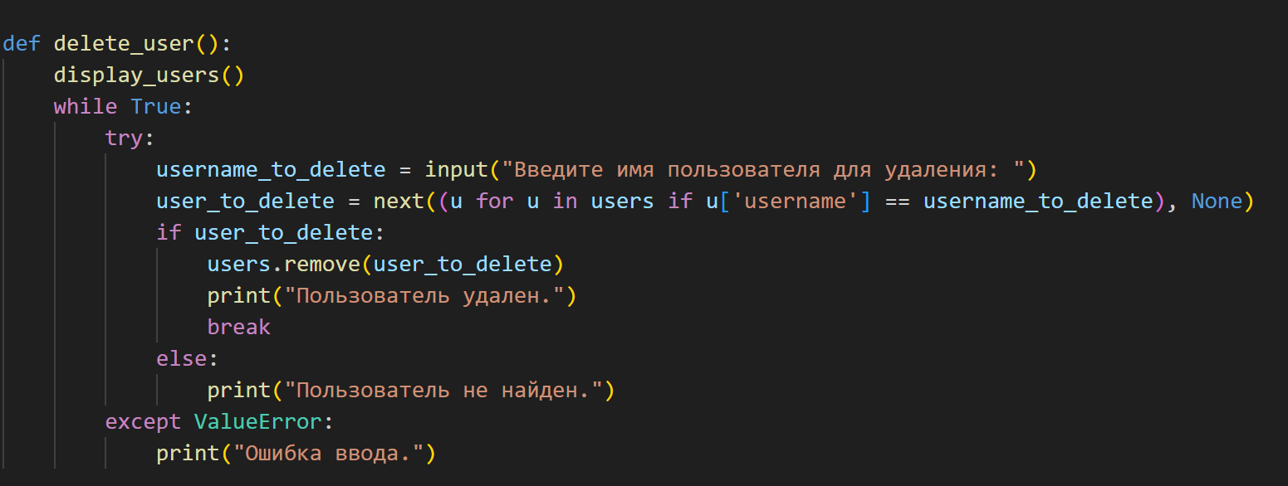

Рисунок 10 - Функция №13

Функция №14 – изменение данных пользователя. Для админа.

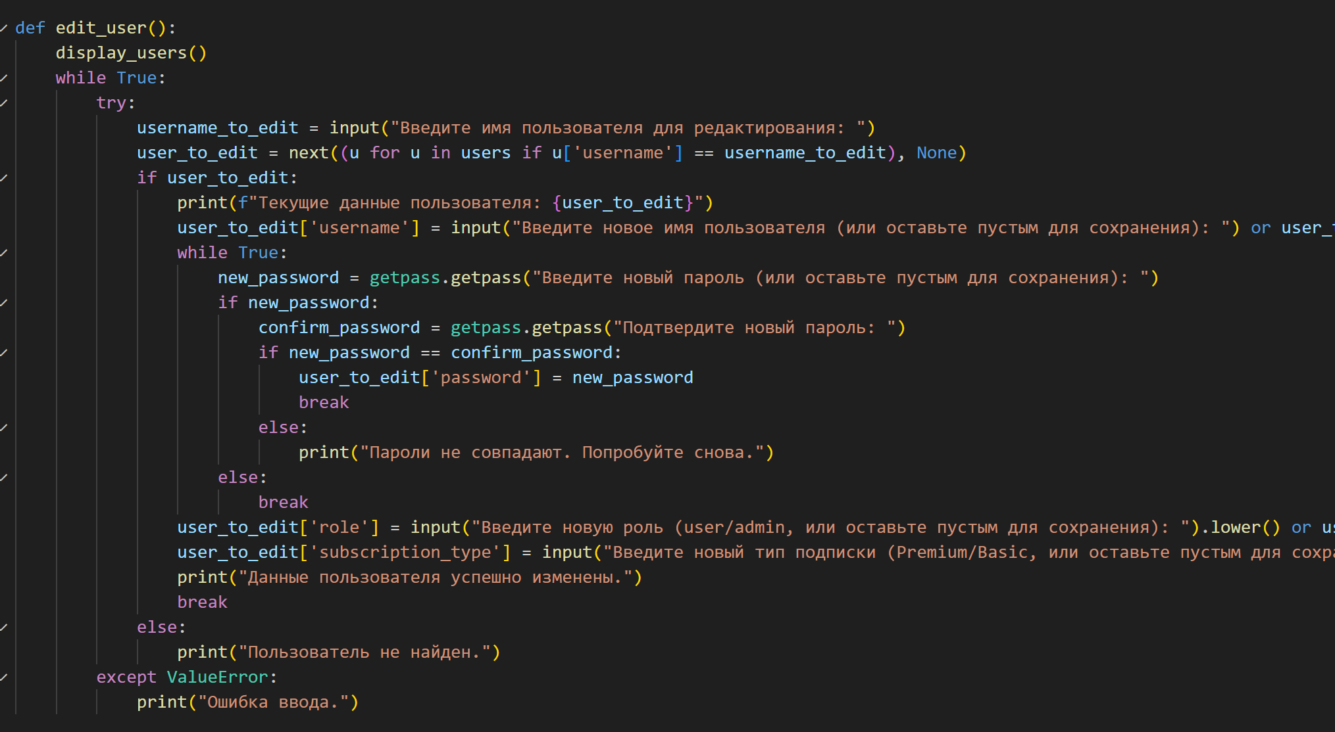

Рисунок 11 - Функция №14

Функция №15 – вызываем, когда хотим посмотреть список всех пользователей.

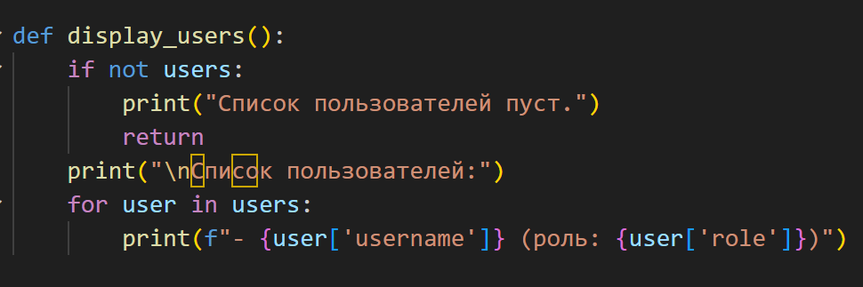

Рисунок 12 - Функция №15

Функция №16 – аналитика статистики. Она подсчитывается, после того как пользователь что-то купит. Для безопасного доступа к значениям словарей использовался метод .get(), что предотвращало возникновение ошибок при отсутствии ключа.

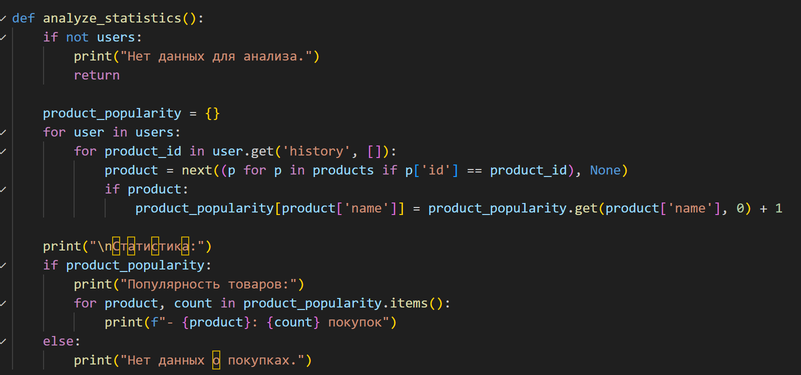

Рисунок 13 - Функция №16

Функция №17 – покупка товаров из корзины. Используется метод .len, который возвращает длину объекта, в нашем случае мы проверяем чтоб номер товара, который мы ввели есть в корзине.

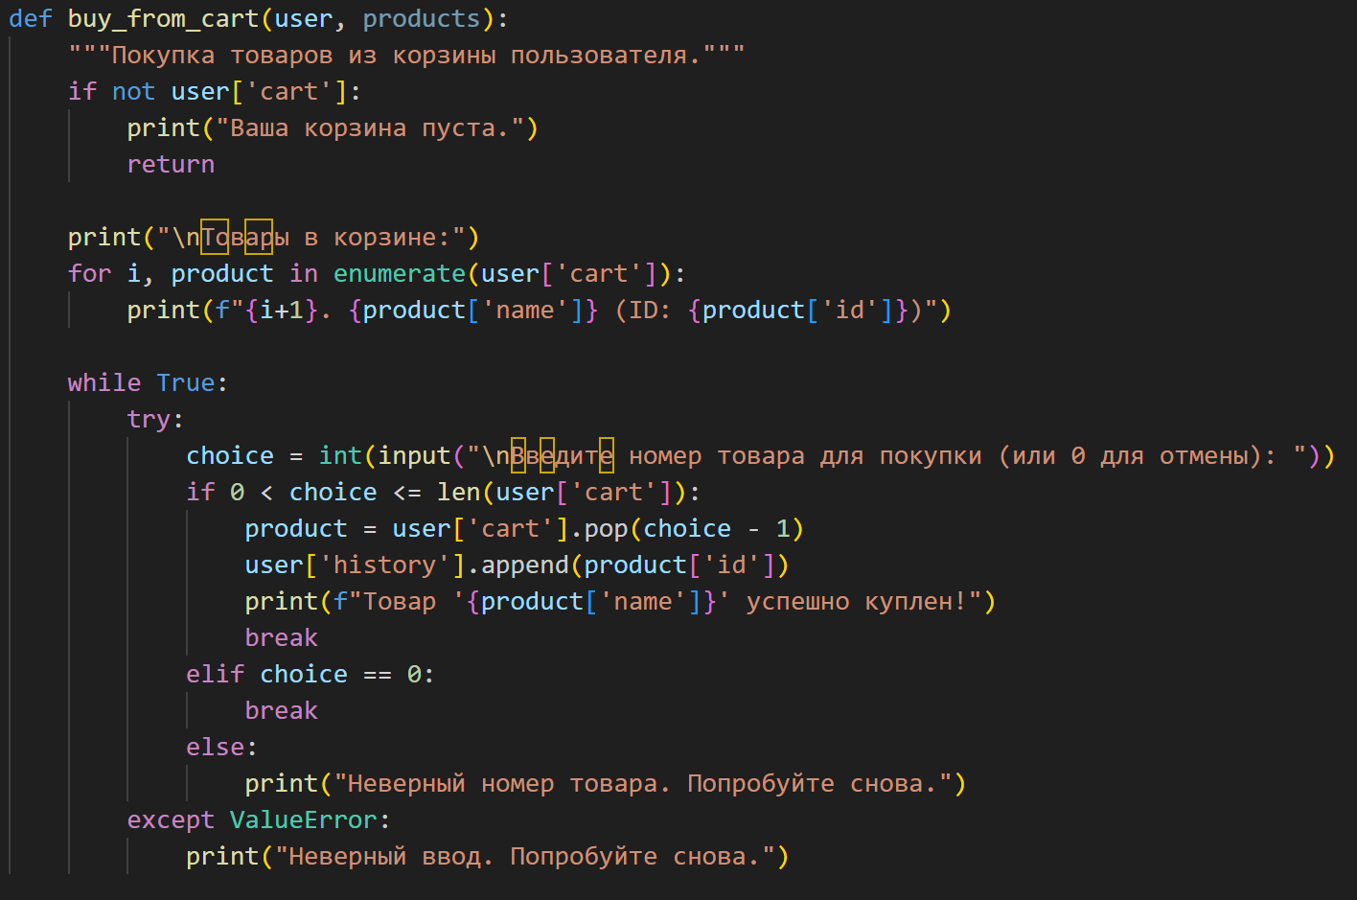

Рисунок 14 - Функция №17

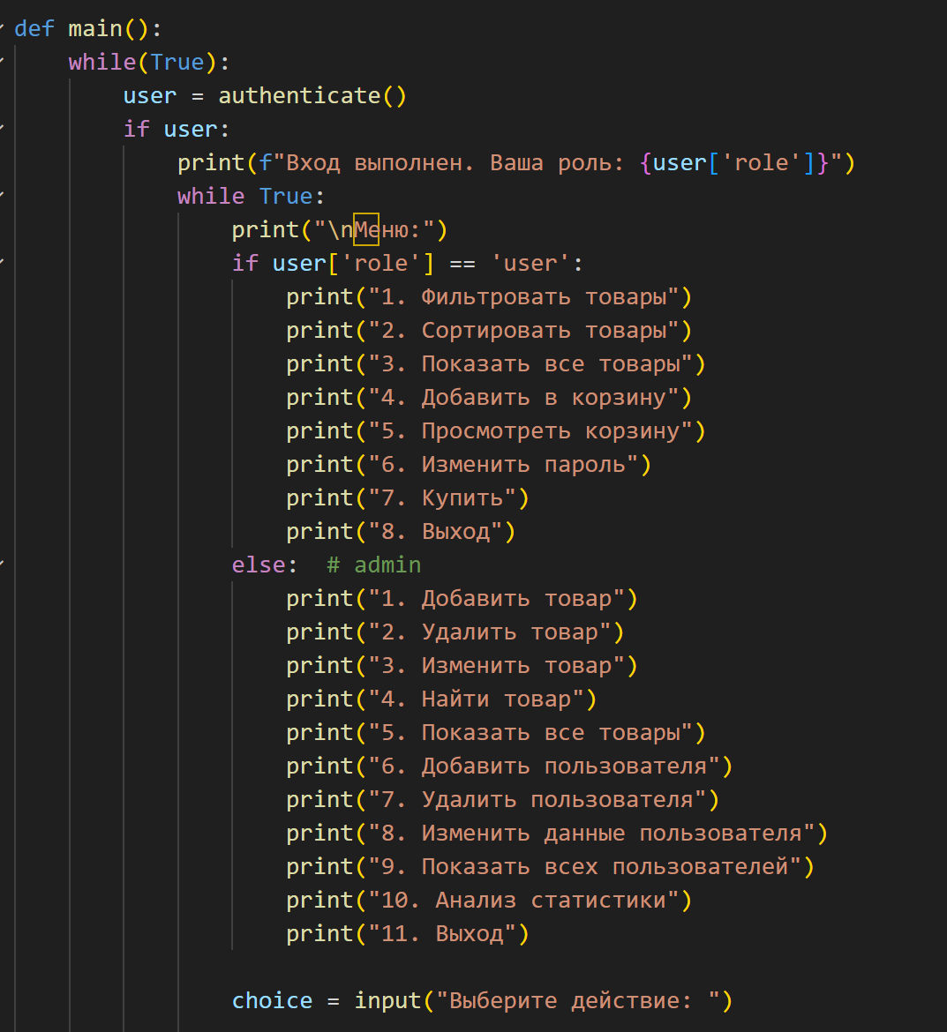

Рисунок 15 - Начало класса

В классе выводим меню для пользователя и админа, и дальше условие, в котором, призываются различные функции, в зависимости что ввел пользователь, либо админ.

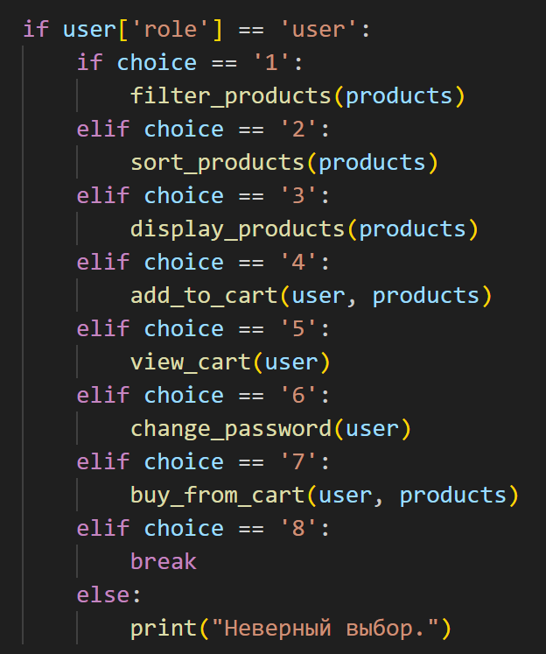

Рисунок 16 – Середина класса

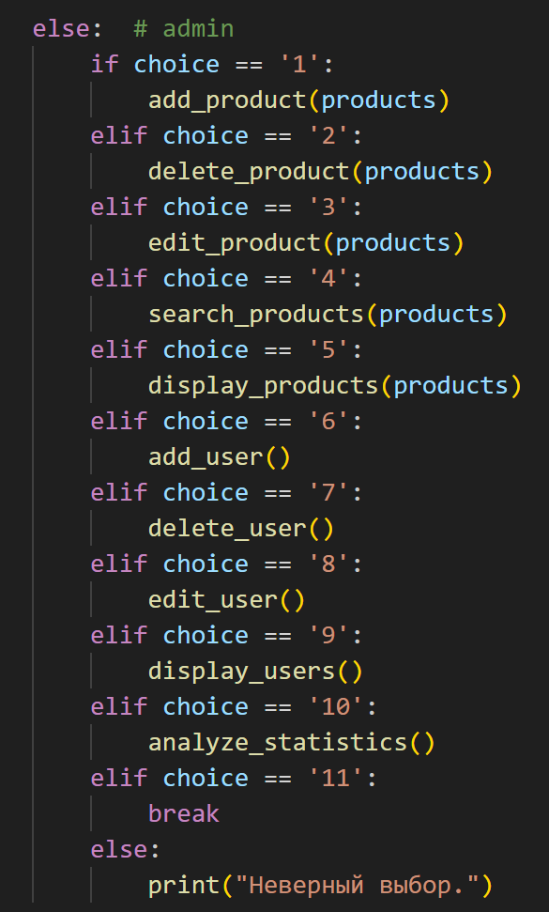

Рисунок 17 - Конец класса

Вывод: было разработано консольное приложение для магазина одежды. Приложение включает систему авторизации с разделением прав доступа для пользователей и администраторов, а также выполнять основные операции по добавлению, удалению, просмотру, сортировке и фильтрации данных.